“30分钟听一本书，21天打卡计划”
阅读打卡活动通知
一、活动对象
全体师生
二、活动时间
4月3日—23日
三、参与形式
1．自主选择打卡内容
提供以下热门打卡活动，以专题形式生成在微应用中，可点击相关专题添加所需打卡内容。后续还将不断更新专题，提供优质主题活动。
30分钟听一本书：与名师相约，每天30分钟听一本书——21天打卡计划
标 题 | 主讲人 | 单位职称
《红楼梦》——再无好人坏人，全是真人 | 蔡义江 | 红学家
《荷马史诗》——特洛伊战争前后 | 王以欣 | 南开大学教授
《西游记》——不同凡妖牛魔王 | 陈洪 | 南开大学教授
《瓦尔登湖》—— 一个人与自然的浪漫 | 李继宏 | 翻译作家
《周易》——推天道以明人事 | 孙劲松 | 武汉大学教授
《哈姆雷特》——生存还是毁灭？ | 黄世坦 | 西安外国语大学教授
《牡丹亭》——情不知所起，一往而深 | 张弘 | 国家一级编剧
《简爱》——我的心灵跟你一样丰富 | 黄源深 | 上海对外经贸大学教授
《诗经》——不止好文辞 | 李山 | 北京师范大学教授
《圣经》——与上帝的契约 | 张世君 | 暨南大学教授
《道德经》——圣人无为，抱朴守一 | 张荣明 | 南开大学教授
《战争与和平》——俄国革命的一面镜子 | 李毓榛 | 北京大学教授
《孙子兵法》——上兵伐谋，攻心为上 | 赵国华 | 华中师范大学教授
《威尼斯商人》—— 一磅肉的契约 | 宫宝荣 | 上海戏剧学院教授
《史记》——非奇不写 | 刘兴林 | 原华中师范大学教授
《红与黑》——献给少数幸福的人 | 朱静宇 | 同济大学教授
《三国演义》——文韬更胜武略 | 马大勇 | 吉林大学教授
《情人》——想象的中国 | 赵小琪 | 武汉大学教授
《平凡的世界》——黄土地上的旧中国 | 黄平 | 华东师范大学教授
《理想国》——柏拉图的乌托邦 | 丁耘 | 复旦大学教授
《边城》——看看生活本来的模样 | 温儒敏 | 北京大学教授
《围城》——城外的人想冲进去，城里的人想逃出来 | 赵一凡 | 中国社会科学院
《儒林外史》——士林丑相，盛世悲歌 | 许建平 | 上海交通大学教授
《狂人日记》 ——从虫豸到人的路 | 钱振纲 | 北京师范大学教授
《世说新语》——名士教科书 | 刘强 | 同济大学教授
《窦娥冤》——把有价值的东西毁灭给人看 | 张燕瑾 | 首都师范大学教授
《水浒传》——忠义江湖，阳刚之美 | 欧阳健 | 山西大学教授
《聊斋志异》——花妖狐魅，多具人情 | 袁世硕 | 山东大学教授
《三言二拍》——极摹人情世态，备写悲欢离合 | 丁夏 | 清华大学教授
大学生活指南：名师教你读大学，每天30分钟一讲座——14天打卡计划
标题 | 主讲人 | 单位职称
灵明一点，顽石点头 | 张汝伦 | 复旦大学教授
葛剑雄：读书与行路 | 葛剑雄 | 复旦大学教授
恋爱是门技术活 | 陈昌凯 | 南京大学
大学如何过，厦大学子13问 | 周昌乐 | 厦门大学教授
让思维的力量撬动世界 | 钱旭红 | 中国工程院院士
人际交流中的幽默与雄辩 | 孙绍振 | 福建师范大学教授
大学时代你该如何阅读？ | 胡翼青 | 南京大学教授
君子的养成 | 蒙曼 | 中央民族大学教授
如何有效地管理时间？ | 秋叶 | 高人气职场导师
大学生，如何走好职场第一步？ | 陈晓玲 | 清华大学教授
爱情能否设计？ | 沈奕斐 | 复旦大学
科学健身，你做对了吗？ | 孙飙 | 南京体院学院教授
张首晟：一沙一世界 | 张首晟 | 美国斯坦福大学教授
学以为己，心灵自由 | 李培根 | 华中科技大学原校长
十万个为什么：十万个为什么，名师硬核科普——21天打卡计划
讲座名称 | 主讲人 | 单位职称
爱因斯坦百年预言·相对论最后拼图 | 张双南 | “慧眼”天文卫星首席科学家
人类与疾病的抗争 | 孙万儒 | 中国科学院研究员
细菌，是敌是友？ | 陈代杰 | 上海交通大学教授
恐惧背后的秘密 | 黄剑波 | 华东师范大学教授
我们能“返老还童”吗？ | 黄百渠 | 东北师范大学教授
免疫系统：人体内的“军警系统” | 于益芝 | 第二军医大学教授
我们的大脑如何做决策？ | 杨天明 | 中国科学院
你真的了解梦吗？ | 李侠 | 上海交通大学教授
是什么决定了我们的外貌？ | 黄耀江 | 中央民族大学教授
我们的记忆都去哪了——神秘的海马体 | 俞洪波 | 复旦大学教授
探秘激光——在地球上造小太阳 | 李儒新 | 中国科学院院士
人脑的奥秘 | 朱锐 | 美国森林湖学院教授
探秘基因 解码生命 | 曾凡一 | 上海交通大学
做情绪的“主人” | 韦庆旺 | 中国人民大学
生命是什么？ | 卢大儒 | 复旦大学教授
21世纪是“地下空间”的世纪 | 钱七虎 | 中国工程院院士
用“阳光”驱动世界 | 褚君浩 | 中国科学院院士
寻找下一个地球 | 周济林 | 南京大学教授
3D打印+超材料：“隐身衣”不只是幻想 | 辛皓陈 | 美国亚利桑那大学教授
解码5G “重塑”未来 | 许崇斌 | 复旦大学
地球上的水，你了解多少？ | 贾绍凤 | 中国科学院
UFO与外星人真的到访过地球吗？ | 萧耐园 | 南京大学教授
电影《星际穿越》里的烧脑物理知识 | 苟利军 | 中国科学院国家天文台
如何保护我们的“肺” | 支修益 | 首都医科大学
动物有没有语言 | 郭纯洁 | 南京航空航天大学教授
“谁”：让巨轮沉没？让航天飞机遇难？ | 李依依 | 中国科学院院士
神奇的化学世界：合成创造未来 | 丁奎岭 | 中国科学院院士
大美中国：大美中国，每天30分钟一讲座，21天打卡计划
讲座名称 | 主讲人 | 单位职称
“浪漫得要死，狂得要命”的盛唐“诗坛” | 戴建业 | 华中师范大学教授
阮仪三：独步世界的中国古建筑 | 阮仪三 | 同济大学教授
闻“名”识中国 | 胡阿祥 | 南京大学教授
敦煌文化：最后的辉煌，最初的苍茫 | 项楚 | 四川大学教授
中国园林，人的诗意之居 | 柳肃 | 湖南大学教授
穿越千年，来品这杯“中国茶” | 臧嵘 | 著名历史学家
王岳川：国学是书法的“灵魂” | 王岳川 | 北京大学教授
国学之美：中国古典小说 | 沈鸣鸣 | 同济大学
中华瑰宝——魅力古琴 | 杨承运 | 北京大学教授
故宫“土特产”：清朝宫廷绘画 | 聂崇正 | 故宫博物院
京剧行当：那些三国人物的塑造 | 傅希如 | 国家一级演员
大美昆曲：一曲霓裳听不尽 | 张弘 | 江苏省昆剧院、国家一级编剧
青铜器修复的前世今生 | 潘炼 | 南京博物院
汉字中的中国文化 | 郭康松 | 湖北大学教授
文房之宝：一张纸的千年传奇 | 邸永君 | 中国社会科学院
于赓哲：唐代长安的日常生活 | 于赓哲 | 陕西师范大学教授
宋代造物之美 | 赵琳 | 复旦大学
空间的超越：古代都城地理思想 | 唐晓峰 | 北京大学教授
鲁小俊：民间的三国故事是这样的！ | 鲁小俊 | 武汉大学教授
乱世中开出来的花：魏晋饮酒之风 | 刘强 | 同济大学教授
叶嘉莹：中华诗词之美 | 叶嘉莹 | 南开大学教授
2．跟随名师讲坛每天30分钟讲座每日更新打卡：
注：若选择跟随打卡，打卡内容为名师讲坛30分钟讲座官方每日更新的内容，只能跟随未上线的内容同步打卡。
四、活动参与方式
1．若已有学习通APP且完成注册登陆，可直接点击“30分钟打卡”参与活动。
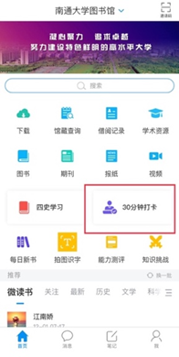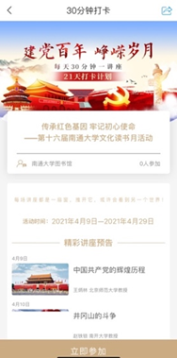
2．若未下载学习通可按照下列步骤安装
①下载学习通APP
在各大应用市场或App Store中搜索下载“学习通”，或直接扫描以下二维码进行下载。
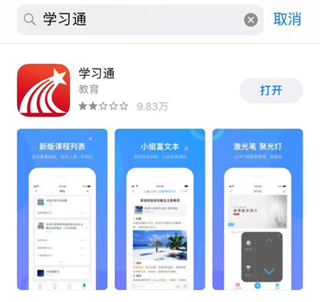
- 登录
- 学习通登录首页，点击下方“其他登录方式”。
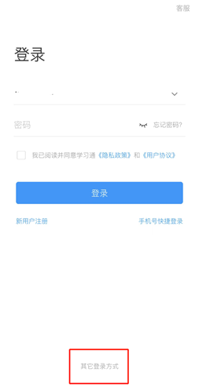
2. .进入机构账号登录界面，在学校一栏输入并点击选择“南通大学图书馆”。
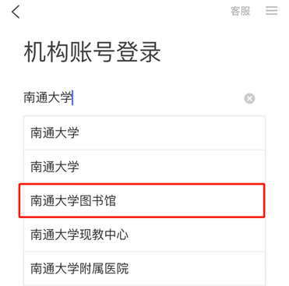
3. 系统自动跳转学校统一身份认证页面，输入相应账号密码登录。
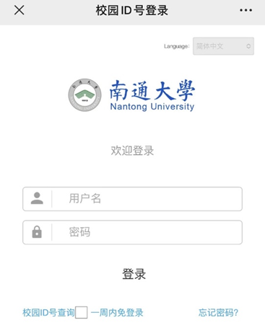
4. 页面自动返回，即为登录完成。
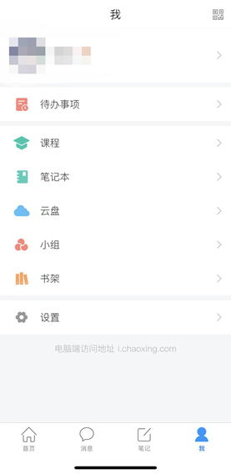
或者使用手机号进行注册登陆，注册后请输入真实姓名（不推荐）
③图书馆页面
点击左下方“首页”——点击“门户”进入“南通大学图书馆”页面。（若默认未进入截图所示页面，可在右上角输入邀请码“ntdxtsg”）
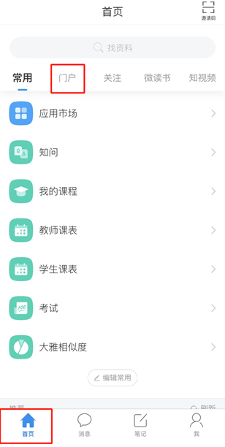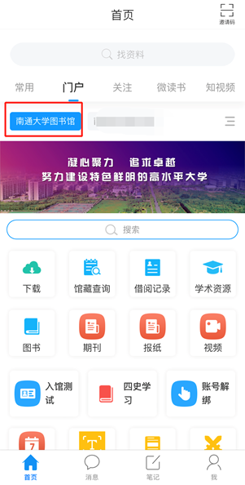
五、奖项设置
根据活动规则及打卡情况自动抽奖并公示。
一等奖：打卡累积满20天，随机抽取1位；
二等奖：打卡累积满15天，随机抽取3位；
三等奖：打卡累积满10天，随机抽取6位。

